AGRICULTURA ECOLÓGICA VS AGRCULTURA TRANSGÉNICA.
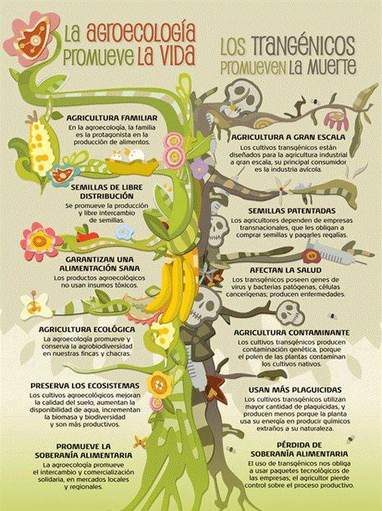
Para reflexionar...
Desde hace mucho tiempo las grandes empresas empezaron a incitar a los agricultores ha alterar la estructura genética de los cultivos que siembran. La selección efectuada por el hombre para obtener características tales como el crecimiento mas rápido, semillas mas grandes o frutos mas dulces ha modificado notablemente a las especies vegetales, en comparación de sus parientes silvestres. El desarrollo en los últimos años de las técnicas de la biología molecular ha dotado al hombre de herramientas que le permiten acceder y manipular el ADN de los organismos. Una de las aplicaciones de lo que se ha llamado "ingeniería genética" consiste en el desarrollo de técnicas moleculares para la modificación genética de variedades de plantas, animales y microorganismos utilizados como alimentos o que intervienen en el proceso de obtención de alimentos. Estos alimentos así obtenidos son llamados alimentos "transgenicos" pues provienen de organismos portadores de material genético perteneciente a especies no emparentadas que le han sido transferidos por medio de ingeniería genética; la manipulación de la información genética de diferentes especies se hace con el fin de alargar la vida de los alimentos.
La tecnología transgenica permite que organismos que hasta ahora habían estado por completo fuera de la gama de posibilidades de ser donadores de genes pueden ser usados para donar características deseables a plantas de cultivo. Estos organismos no proporcionan su conjunto completo de genes, mas bien donan solo uno o unos cuantos genes a la planta receptora. Las plantas transgénicas fueron creadas por primera vez a comienzos de los años 80 por cuatro grupos que trabajaban de manera independiente en la universidad de Washington, St. Louis, Missouri, la Rijksunivesiteit en Gante(Bélgica), la empresa Mosanto en St. Louis, Missouri, y la universidad de Wisconsin. Estas primeras plantas Transgenicas eran especímenes de laboratorio, pera la investigación posterior ha desarrollado plantas transgenicas con características útiles desde el punto de vista comercial, manipulando la información interna de los cultivos seleccionados al introducirles cambios de color, sabor, resistencias a plagas obtenidas principalmente de bacterias u otros vegetales con el fin de producir un alimento de mejor calidad tanto en nutrimento como en rendimiento económico.
Por la reciente aplicación de esta nueva técnica en cultivos de consumo humano se han encontrado inconsistencias en los productos resultantes lo que ha motivado a las comunidades científicas (en base a la evidencia) y diferentes grupos sociales (en favor de la preservación del medio ambiente y la ecología) se inclinen por la agricultura ecológica, orgánica; la cual integra los aspectos benéficos de la agricultura tradicional (indígena, negra, campesina) y los adelantos científicos. Busca producir alimentos de la mejor calidad sin alterar el medio ambiente, ni agotar los recursos naturales, evitando todas las formas de contaminación, manteniendo y ampliando la biodiversidad generando un entorno laboral saludable.
Infografía compartida por: Arboretum Marbell

